**24.03.2020р.**

**Літературне читання**

Тема. Життя і творчість Джанні Родарі. Упертість чи допитливість? Дж. Родарі «Дорога, що нікуди не вела».

Учень повинен:

* Розрізняти чарівну і соціально-побутові казки;
* Називати героїв казки, пояснювати їх вчинки, мотиви поведінки;
* Використовувати зразки мови в переказуванні казки;
* Знаходити в тексті казки описи, місця подій.

Про автора

* Опрацювати статтю в підручнику (с. 151)
* Розглянути малюнок.

Словникова робота

Нісенітниця – дурниця.

Принаймі – хоч би.

Вигулькнув – несподівано з’явився

Прочитай казку (с.151-153).

Дай відповіді на запитання.

1. Як односельці прозвали хлопчика?__________________________
2. Що зробив Мартіно коли підріс?_____________________________
3. Чому Мартіно прозвали Вперта Голова?________________________
4. Чи легко було йому здолати дорогу?____________________________
5. Кого зустрів хлопчик на дорозі?__________________________________
6. Як себе вів собака? _________________________________________
7. Чому хлопчик вирішив іти за псом? _________________________
8. Що здивувало хлопчика під час зустрічі з сеньйорою?_____________
9. Яку думку висловила вона про невідомі дороги?_____________
10. Що взяв Мартіно у палаці?____________________________
11. Куди вирушили деякі слухачі розповіді хлопця?__________________
12. Чи знайшов хтось із них палац чи вродливу сеньйору?______________

Склади план

* Розділи казку на логічно завершені частини.
* Уяви, що ти міг намалювати до кожної з них.
* Добери заголовок.
* Запиши план.
* Перекажи казку.

**23.03.2020р.**

**Математика.(№876-884)**

Тема. Письмове ділення трицифрових чисел на розрядні числа з остачею. Задачі на пропорційне ділення.

Учень повинен.

* Застосовувати алгоритм письмового ділення трицифрових чисел на розрядні з остачею;
* Коментувати свої дії під час виконання обчислень;
* Розв’язує і пояснює задачі.

№876,878 - усно.

№877,879,880 – письмово.

**Контрольні завдання №883, 884.**

**24.03.2020р.**

**Математика (№885-892)**

Тема. . Письмове ділення трицифрових чисел на розрядні числа. Розв’язування і порівняння задач.

Учень повинен.

* Застосовувати алгоритм письмового ділення трицифрових чисел на розрядні;
* Коментувати свої дії під час виконання обчислень;
* Розв’язує і пояснює задачі.

№885, 886 –письмово.

№887 – розв’язати і порівняти.

**Контрольне завдання №891,892.**

**23.03.2020р.**

**Природознавство**

Тема. Водойми України. Рівнинні та гірські річки . Практична робота: позначення на контурній карті водойм України. Озера і болота. Штучні водойми. Охорона водойм. (с.113-119)

Опрацювати матеріал підручника на с.113-119.

Вивчити будову річки за схемою с.114, мал.104.

Презентація «Річки України».

<https://www.youtube.com/watch?v=0lJENEmDmwI>

<https://www.youtube.com/watch?v=JfUzMvkWZIc>

<https://www.youtube.com/watch?v=lssvbF218Xk>

**24.03.2020**

**Трудове навчання.**

Тема. Дизайн , оформлення та оздоблення виробів.

Оформлення та оздоблення виробів раніше застосованими техніками та відомими матеріалами.

Практична робота: оздоблення писанки.

- В Україні жоден Великдень не обходиться без писанки. На Великдень з великодньою пасхою святять у церкві писанки, крашанки. Ними прикрашають святковий стіл. Яйця, пофарбовані в один колір, називають крашанками.

Кольори, у які фарбували яйця, мали своє значення:

Зелений - колір весни, пробудження природи.

Жовтий - символ місяця, зірок, це колір хлібного лану.

Синій - символ неба, простору, вітру, здоров’я.

Червоний - радість життя.

Коричневий - втілення землі та багатого врожаю.

Чорний - поєднання всіх кольорів, символізує землю та плодючість.

Писанка - такий вид розпису яйця, коли орнамент наносять на білу поверхню яйця розтопленим воском за допомогою писачка.

Кожен значок, кожна риска на писанках, мальованках мають свою життєдайну силу.

Гілка - як частинка представляє цілісність дерева, символ безкінечного життя.

Сонце - це носій світла і життя.

Зоря - знак неба.

Колосся і зерно є уособленням предків, святою їжею.

Граблі - символ дощу.

Трикутник - символ вогню, безсмертя та чоловічої і материнської сили.

Писанки, оздоблені символами-оберегами, дарували на Великодні свята рідним, хрещеним, дівчатам і промовляли: «Христос Воскрес!». І сьогодні в народі вважають, що писанка приносить у дім щастя.

**Практична робота: декорування писанки.( фото відіслати)**

<https://www.youtube.com/watch?v=IPQgOcTDpIQ>

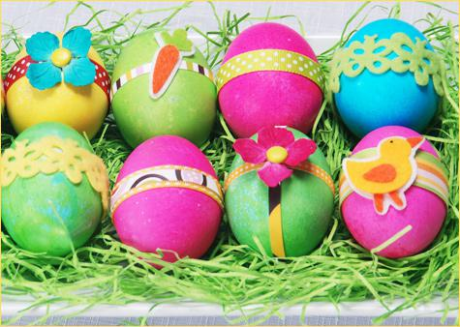

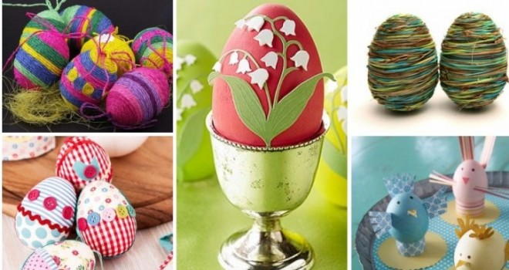

**23.03.2020р.**

**Основи здоров’я**

Тема. Упевненість і самовпевненість.(с.141-142)

Упевненість – тверде переконання в чомусь щодо когось, віра в кого-небудь або що-небудь, усвідомлення своєї сили, власних можливостей.

Самовпевненість – необґрунтована 9нічим не підкріплена0 впевненість людини у власних силах, у тому, що вона не має недоліків і негативних рис характеру.

Будь впевненим у собі. Однак твоя впевненість не має переходити в самовпевненість.

<https://www.youtube.com/watch?v=ZBWyDpcP-oY>

<https://www.youtube.com/watch?v=dJsFYk1RWRQ>